新 书 推 荐

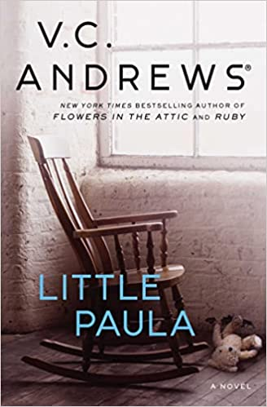
中文书名：《小宝拉》
英文书名：LITTLE PAULA
作 者：V.C. Andrews
出 版 社：Simon & Schuster/Gallery
代理公司：ANA/Lauren Li
页 数：304页
出版时间：2023年2月
代理地区：中国大陆、台湾
审读资料：电子稿
类 型：惊悚悬疑

内容简介：

没有什么能挡在一位母亲和她的孩子之间。

费丝·伊登（Faith Eden）短暂的母亲生涯以悲剧告终。费丝心烦意乱，她的孩子在她和哥哥特雷弗（Trevor）都不知情的情况下被偷走了。费丝被迫从收养小宝拉的富裕家庭中把她带走，送回伊登家。而特雷弗甚至比费丝更坚定地要把孩子带回来，他会不惜一切代价。

家庭秘密和亲人的背叛是小宝拉的核心，当真相曝光时，没有人能幸免。本书是经典的V.C.安德鲁斯风格，这个黑暗而扭曲的家庭将采取一切必要的手段，将外人拒之门外并保守秘密----不惜一切代价。
作者著作影视化：2022年初，A&E收购了V.C.安德鲁斯的全套图书。他们已经开始运作，推出了一个基于《阴影花园》（GARDEN OF SHADOWS）的系列，名为《阁楼里的花：恶之渊源》，为V.C.安德鲁斯的人气持续奠定粉丝基础。他们一直在与Gallery出版社密切合作，宣传这些图书。《阁楼上的花：恶之渊源》的预告片明星云集，其中包括杰迈玛·鲁珀（Jemima Rooper）、马克斯·艾恩斯（Max Irons）、凯尔西·格拉默（Kelsey Grammer）、哈利·哈姆林（Harry Hamlin）等。

处境危险的兄弟姐妹，保守秘密的父母：这个家庭的表面下隐藏着邪恶的秘密----去世的母亲，瘫痪的父亲，一对被困在其中的兄弟姐妹，以及一个未经母亲同意而被遗弃的婴儿。

主流评论对作者的追捧：作者的传记《阁楼外的女人》（THE WOMAN BEYOND THE ATTIC）得到了《纽约邮报》、《华尔街日报》、《Book Riot》、《卫报》等媒体的热烈报道，证明媒体和读者仍然渴望进入安德鲁斯黑暗而扭曲的世界。《科克斯书评》称这本书“富有洞察力”，《出版商周刊》承诺“粉丝们会被震撼” 。

活跃的社交帐户：作者仍然致力于推广自己的作品，并在拥有14.2万名粉丝的官方Facebook账号上与粉丝互动。

超高销量：V.C.安德鲁斯的著作在全球超过25个国家售出超过1.07亿册。她是过去25年中最稳定的畅销书作者之一。

作者简介：
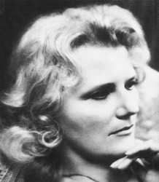
V.C.安德鲁斯（V.C. Andrews）是世界上最受欢迎的作家之一，她的《阁楼里的花》（FLOWERS IN THE ATTIC）自出版以来，一直是非常畅销的作品，它是著名的“多伦甘格尔家族”系列（Dollanganger family series）的第一部，这个系列还包括《风中的花瓣》（Petals on the Wind）、《如果有刺的话》（IF THERE BE THORNS）、《昨天的种子》（SEEDS OF YESTERDAY）和《阴影花园》（GARDEN OF SHADOWS）。家庭传奇的后续作品还包括《克里斯托弗的日记：福克斯沃斯的秘密》（CHRISTOPHER’S DIARY: SECRETS OF FOXWORTH）、《克里斯托弗的日记：多兰甘格尔的回声》（CHRISTOPHER’S DIARY: ECHOES OF DOLLANGANGER）和《秘密兄弟》（ SECRET BROTHER），还有《阁楼之下》（BENEATH THE ATTIC）、《阁楼之外》（OUT OF THE ATTIC），以及四十周年纪念之作《福克斯沃斯的阴影》（SHADOWS OF FOXWORTH）。V.C.安德鲁斯创作的小说超过九十部，被翻译为25种语言，在全球的总销量超过1.07亿册。

谢谢您的阅读！
请将反馈信息发至：李文浩（Lauren Li）
安德鲁·纳伯格联合国际有限公司北京代表处
北京市海淀区中关村大街甲59号中国人民大学文化大厦1705室
邮编：100872
电话：010-82449901
传真：010-82504200
Email：Lauren@nurnberg.com.cn
网址：http://www.nurnberg.com.cn
微博：http://weibo.com/nurnberg
豆瓣小站：http://site.douban.com/110577/
新浪微博：安德鲁纳伯格公司的微博_微博 (weibo.com)
微信订阅号：ANABJ2002


